Carta de originalidad
La Habana, 17 de agosto del 2020

A: Consejo de redacción de la revista Podium
Nos permitimos presentar para proceso editorial con fines de publicación el artículo Metodología para el entrenamiento de la marcha convencional en pacientes con lesiones medulares. Estudio preliminar y declaramos:
- Que es inédito.
- Que cada una de las personas que en el mismo constan como autora o autor ha contribuido directamente al contenido intelectual del trabajo, aprueba los contenidos del manuscrito que se somete a proceso editorial y da su conformidad para que su nombre figure en la autoría del mismo.
- Que este artículo no ha sido publicado previamente, no se encuentra en proceso de revisión en otra revista, ni figura en otro trabajo aceptado para publicación por otra editorial.

Autor 1 Autor 2
Alexander Echemendia del Valle Ricardo Sardá Avello
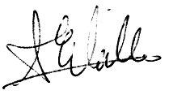
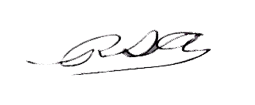
Autor 3
Armando Sentmanat Belisón
